# 模拟农场需求分析

## 概述

### 目标

本系统实现一个模拟农场的网页版，可以使用浏览器浏览本系统部署服务器而进行令人着迷的，高拟真的模拟农场之旅，来体验大农场主之路吧。

### 背景

本系统开发背景为中国海洋大学2016年夏季学期，软件开发实践课程的课程要求，结合贾老师提出的要求，并且从已有的模拟类游戏中吸取灵感，以尽量做到拟真度较高，为圆满完成软件开发实践课程设计，并且不断提高自己的动手能力，成为新世纪动手型人才而开发。

### 1.3可实现性

对于本套系统的可实现性，我想用一句话来概括：前途是光明的，道路是曲折的。

我们对系统的设定是基于java、css、js、html的b/s网页版应用。对于可能用到的技术，在草拟本需求的分析的时候，已经有过一个大概的模型，大多数都是之前听说过或者粗浅的接触的技术，我们对于很多东西的理解是知道、听说过。所以，系统的实现过程必然是道路曲折的。

但是一个由我们自己组成的小组，从需求到实现全部都是我们自己完成的项目来说，收获必然是惊人的、喜人的。我们期待这个项目可以圆满完成！

## 2、功能分析

### 2.1注册用户管理基本功能分析

模拟农场中的角色分为三种：管理员、用户、好友。其中管理员是模拟农场的商店及活动公告的管理者，必不需要直接参与游戏。用户、好友是模拟农场的游戏者。他们在玩模拟农场之前，首先要进行注册。注册后可以登录系统。登录成功后可以修改个人信息、增删好友、买卖种植等。对当前玩家来说，好友可以进行大多数用户级别的所能进行的操作。

#### 2.1.1管理员基本功能分析

管理员的主要管理对象是用户及公告。及时的发布游戏公告，修改系统商店的商品价格等等。对于用户的管理体现在对于非文明用户的禁言，对非法使用第三方程序破坏游戏公平的用户进行封号。其功能定义如图2-1-1-1所示：

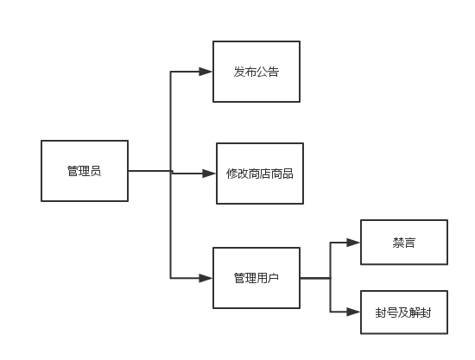

图2-1-1-1

#### 2.1.2用户及好友基本功能分析

用户是整个模拟农场的核心用户，可以对农场进行种植、施肥、除草等操作。可以到商代购买种子，到仓库出售收获的产品。可以访问好友的农场。并且帮好友搭理农场。

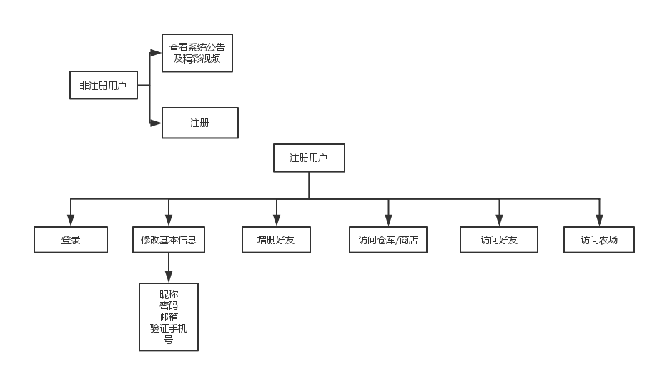当用户访问好友农场时，用户就作为他所访问的农场的好友级别的了。所以在此将两者的基本功能一并给出。其功能定义如图2-1-2-1：

图2-1-2-1用户基本功能

好友基本功能是访问农场，并且帮助好友对农场进行相关操作。与好友结构相差不大，仅仅是权限的问题。我们在此不进行多余的说明。

#### 2.1.3背包

为了方便用户直接对自己的土地进行管理，我们给用户增加一个背包属性，背包中摆放最近购买的种子、常用工具等。所以背包应包含以下基本信息：

1. 种子
2. 工具
3. 打开与关闭

背包的功能如图2-1-3-1所示：

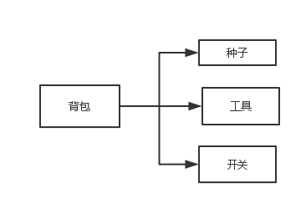

图2-1-3-1背包的功能

### 2.2种子基本功能分析

种子应该具有如下基本信息：

1、名称

2、成熟时间

3、种植时间

4、是否枯萎

5、收获数量

6、收获批次

7、收获物品名称

8、价格

9、购买等级

10、种植收获的经验

11、是否可偷窃

12、可偷窃数量

种子基本功能如图2-2-1所示：

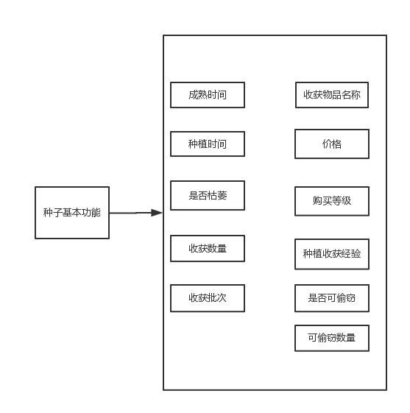

图2-2-1种子基本功能

这样对一类种子，可以设定玩家购买的等级需求，在种植后可以判断是否成熟，是否收获。并且成熟后的作物如果长时间不收获导致作物枯萎，达到更真实的拟真效果。收获之后，通过收获物品名称来确定是什么作物。

### 2.3收获作物的基本功能分析

作物成熟后收获到仓库里面去，我们对作物的操作为售出，赠送。考虑到游戏的拟真度，我们增加收获物的保质时间，过期之后作物变成一堆肥料。。收获作物应该具有以下基本信息，并且不同的收获作物的腐败物应该具有不同的肥力。

1. 名称
2. 售价
3. 进入仓库的时间
4. 保质期
5. 售出所获得的经验
6. 是否过期
7. 肥力
8. 施肥所获得的经验

收获作物的基本功能定义如图2-3-1所示：

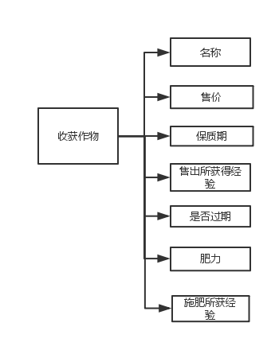

图2-3-1种子功能

### 2.4化肥基本功能分析

化肥可以加快作物成熟，使用化肥会增加玩家的经验值。化肥应该具有如下基本信息：

1. 名称
2. 售价
3. 功效（表现为减少的成熟时间）
4. 施肥所获得的经验

其功能定义如图2-4-1所示：

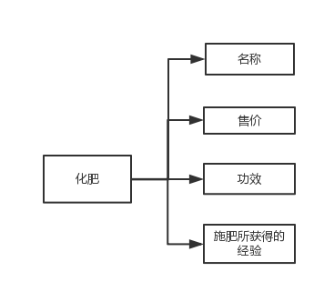

图2-4-1化肥的功能

### 2.5土地基本功能分析

在农场上可以种植作物，施肥，松土，清除杂草等操作。农场应该具有如下信息

1. 名称
2. 等级
3. 是否种植
4. 种植作物名称

农场（土地）的功能定义如图2-5-1所示：

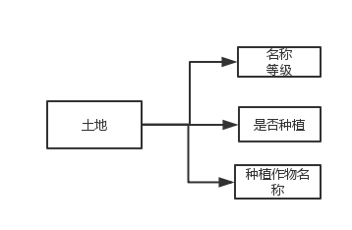

图2-5-1土地的基本功能

### 2.6杂草基本功能分析

杂草会与作物抢占土地的肥力，为了提高拟真度，我们设置不同的杂草，并且将杂草对肥力的抢占能力表现为减缓作物的成熟时间，加速作物的枯萎时间。所以，杂草应具有以下基本信息：

1. 名称（用以区分不同的杂草）
2. 对作物成熟的减缓程度
3. 对作物枯萎的加速程度
4. 清除所获得的经验

为了方便系统搭建，将杂草作为种子的一种，只不过杂草对作物成熟的贡献为负值。杂草同样可以收割、种植。与普通的种子无异，这里不再单独重复对其功能定义做出说明。

### 2.7工具基本功能分析

勤劳的人总是会勤快的伺弄自己的土地。我们设置几种不同的工具，并且对应他们的功能。以提高游戏的拟真度，增加游戏的乐趣。工具应具有如下信息：

1. 名称
2. 售价
3. 功能
4. 使用所获得的经验

我们现在假定几种不同的功能：

1. 锄头-----除草
2. 耙子-----在植物枯萎或者土地为空时增加土壤肥力
3. 铲子------松土并且除草
4. 水壶------浇水（加快作物的成熟）

工具的功能定义如图2-7-1所示：

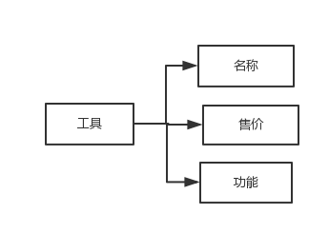

图2-7-1工具功能

### 2.8商店基本功能分析

商店是玩家购买种子、化肥、工具的地方。也是游戏商盈利的主要来源之一。所以，我们设定商店的物品种类是无限的（实际情况中大型商店的物品也没有断过货，对吧？）。根据之前的分析，我们为了让玩家方便的购买，对商店进行分类：

1. 种子
2. 化肥
3. 工具

为了方便查找，我们给商店设定排序功能，设定关键字：价格、经验。

除此之外，我们给商店设定首页，摆放公告：包括

1. 今日促销
2. 新到产品
3. 活动公告

商店基本功能定义如图2-8-1：

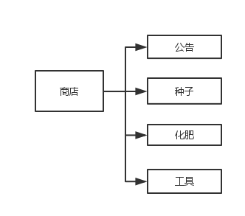

图2-8-1商店功能

### 2.9仓库基本功能分析

仓库存放用户购买的种子、化肥、工具以及收获的作物。为了防止偷窃，仓库的访问权限为当前用户，但是用户可以向好友公开展示。仓库应该具有如下基本信息：

1. 名称
2. 是否公开
3. 种子
4. 化肥
5. 工具
6. 作物

为了方便用户操作，我们在仓库中增加卖出功能，并且可以设定卖出数量（否则，一点一点卖出，或者一下子全部卖出，都是会令人崩溃）。

仓库的功能如图2-9-1所示：

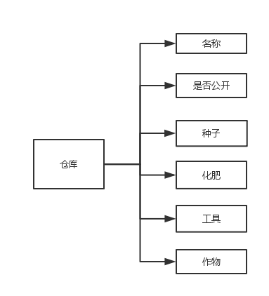

图2-9-1仓库功能

## 3、其他需求

### 3.1操作需求

系统要求实现一个web版的模拟农场游戏，要求能够接收并处理鼠标点击事件。在用户注册、登录等操作，接收并处理键盘输入事件。

### 3.2游戏时间要求

#### 3.2.1时间流速

为了在尽量保证游戏拟真度的基础上，不影响游戏的乐趣，我们将加快游戏中的时间流速。经过比较科学的统计计算，将现实时间：游戏时间的比率设置为1：6，即现实中一小时，游戏中6小时。并且修改植物成熟时间，缩短为现实生活的1/10。

#### 3.2.2季节及天气

游戏中设置3个季节：春、夏、秋。

不同季节适宜的作物在不同季节有不同的季节加成。这样模拟现实生活中季节的影响。

在后续的开发中继续完善季节的影响，加中国古代人民智慧的结晶----24节气的影响加入到游戏中去，提升游戏的文化内涵。

### 3.3作物生长周期及作物规定

种子播种后，生长周期规定如下：

### 3.4故障处理

要求能够处理用户非法错误输入，并给出对应的提示信息。

## 存在于想象中的升级版模拟农场的构思

### 4.1社交功能

系统接入QQ等社交工具的接口，可以QQ等好友排名竞赛。同城好友设置有加成、交友等选项。

### 4.2看门狗及有关偷窃

应对偷菜，可以领养看门狗一条，也可以雇佣好友给自己看门，减少偷窃的数量以及偷窃的成功率。

偷菜经验高的玩家可以开启入室偷窃的技能，可以进入到玩家仓库进行偷窃。

### 4.3敬请期待

## 结尾

游戏规则由于涉及设置变量、计算公式等问题，把这一部分放到系统流程实现中去。

### 